第一章：

局域网、城域网和广域网的区别：

广域网覆盖范围广，距离远，由一些节点交换机以及连接这些交换机的链路组成，采用了分组交换技术，为了提高信息的速率，提出了帧中继和异步传输模式。

局域网是指遁过通信线路，把较小地域范围内的各种设备连接在一起的通信网络。它与广域网相比，其主要区别在于:覆盖范围小，局域网之间相连的设备均属同一单位，传输速率较高。

城域网的地域覆盖范围界于广域网与局域网之间，是一种主要面向企事业用户、可提供丰富业务和支持多种通信协议的公用网络。城域网在网络容量、覆盖范围和容许成本等方面都不及广域网，而在网络环境、传输距离和业务范围等方面则优于局域网。城域网是广域网和局域网的桥接区，也是底层传送网、接入网和上层各种业务融合的熔合区，更是未来四网的融合区。

IOS七层：（名字、功能、协议、设备、数据）

物理层为数据链路层提供一个物理连接，在传输介质上透明地传送比特流。物理层的主要内容应包括提供机械、电气、功能和过程的特性，以便在传输介质上建立、持和终止物理连接，以进行比特流的透明传输。

数据链路层屏敲了物理层的特性，为网络层提供个数据链路，在一条有可能出差错的物理连接上，进行儿乎无差错的数据传输。该层将物理层传送的比特流组合成帧。帧是数据链路层传送数据的单位。

网络层为源端的传输层送来的分组，选择合适的路由和交换结点，按照地址正确无误地传送给目的端的传输层。分组或包是网络层传输的数据单位。

传输层为会话层用户提供一个端到端可靠、透明和优化的数据传输服务机制。它是网络体系结构中的关键层次，是一个端到端的层次。报文是传输层传送数据的单位。传输层还负责端到端的差错控制和流量控制，以及如何最佳地使用网络层的服务，并向会话层提供它所请求的服务质量。

会话层为端系统的应用程序之间提供了对话控制机制，允许不同主机上的各种进程之间进行会话，并参与管理。会话层及以上都以数据传送单位，一般统称为报文。

表示层主要为上层用户解决用户信息的语法问题。为了让不同的计算机采用不同的编码方法，来表示和管理用户的抽象数据类型和数据结构，是表示层的功能之一。

应用层为特定类型的网络应用提供了访问OSI环境的手段。应用层包括一些管理功能以及支持分布式应用的常用机制，还有诸如文件传送、电子邮件和远程访问等通用的应用协议。

TCP/IP模型

网络接口层：该层并不是真正意义上的层次，而是端系统和通信子网之间的逻辑接口，实现端系统与其相连的网络进行数据交换。因此，该层描述了链路必须具有满足无连接的网络层所需的功能。

网络层：该层是TCP/IP模型中一个关键层次，其功能对应于OSI模型中的网络层。网络层定义了IP分组的格式和所用的协议，包括网际协议IP和因特网控制报文协议ICMP。路由器是连接两个网络的处理机，其主要功能是数据从源端系统向目的端系统传输的途径中，将数据正确地从一个网络传送给另一个网络。

传输层：该层提供端对端系统的数据传送服务。其功能与OSI的传输层一样。传输层不仅提供了可靠性机制，还要解决不同应用程序的识别问题。该层定义了两个端到端的传输协议，一个传输控制协议TCP和一个用户数据报协议UDP。

应用层：该层向用户提供一组常用的应用程序(如文件传送电子邮件等)，为不同主机上的进程或应用之间提供通信。应用层常用的协议有文件传输协议FTP、简单邮件传送协议SMTP和远程登录协议TELNET等。

ISP、WISP和IXP的意思

CS、P2P、BS之间的差别：  
客户/服务器（C/S）模式描述了两者之间的服务和被服务的关系，是因特网最常用的通信模式。两个特点：不对等服务、通信完全异步。描述的是进程之间服务和被服务的关系。这种模式在可扩展性、自治性、坚定性等方面诸多不足。

对等模式（P2P）是指两个主机通信时所处的地位是对等的，它们运行着对等软件就可以同时起着客户或服务器的作用向对方提供服务。从本质上看仍然是使用客户/服务器方式，但是对等连接中的每一个主机既是客户又同时是服务器。但是P2P并不是高效的传输模式，他在传输的过程中会造成大量的分组，占用大量的网络带宽而降低整体的性能。

浏览器/服务器（B/S）模式是WEB兴起后的一种网络架构模式，WEB浏览器是客户端最主要的应用软件。这种模式统一了客户端，将系统功能实现的核心部分集中到服务器上，简化了系统的开发、维护和使用，客户机上只要安装一个浏览器（Browser），服务器安装数据库。浏览器通过[Web Server](https://baike.baidu.com/item/Web%20Server)同数据库进行数据交互。 这样就大大简化了客户端电脑载荷，减轻了系统维护与升级的成本和工作量，降低了用户的总体成本。

计算时延：

自由空间中电磁波的传播速率为3.0×105km/s

铜线电缆中电磁波的传播速率为2.3×105km/s

光缆中电磁波的传播速率为2.0×105km/s

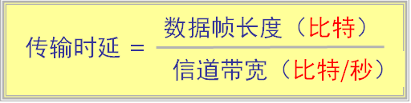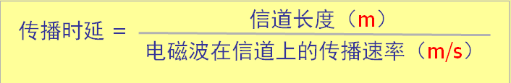

通信子网和资源子网的划分

20世纪60年代出现了通信控制处理机CCP，从而引成了处于内层的各CCP构成的通信子网，而处于外层的主计算机和终端构成的资源子网。ARPA网是以通信子网为中心的典型代表。在ARPA网中，负责通信控制处理的CCP称为接口报文处理机IMP(或称结点机)，以存储转发方式传送分组的通信子网称为分组交换网。1969年，创建的第一个分组交换网 ARPANET 只是一个单个的分组交换网(不是互联网)。 20世纪70年代中期，ARPA开始 研究多种网络互连的技术，这导致互联网的出现。1983年， ARPANET分解成两个：一个实验研究用的科研网ARPANET(人们常把1983年作为因特网的诞生之日)，另一个是军用的MILNET。1990年， ARPANET正式宣布关闭，实验完成。

第二章

基/频带差别:

基带传输是指不搬移信号频谱的传输体制。频带传输是指利用调制解调器搬移信号频谱的传输体制。搬移频谱的目的是为了适应信道的频率特性。

同/异步差别：

异步传输指的是被传送的每一个字符一般都附加有1个起始位和1个停止位，起始位与停止位的极性不同。同步传输通常不是独立地发送每个字符，而是把它们组合起来称为数据帧进行传送。同步传输和异步传输的差别：①异步传输是面向字符的传输，而同步传输是面向比特的传输。②异步传输的单位是字符，而同步传输的单位是帧。③异步传输通过字符起止的起始位和停止位来实现，而同步传输则需从数据中抽取同步信息。④异步传输对时序的要求较低，同步传输往往通过特定的时钟线路协调时序。⑤异步传输相对于同步传输效率较低。

传输损伤：

数据信号在数据通信系统的端到端连接的每个环节都可能受到伤害，ITU称之为传输损伤。并推荐用误码、抖动、漂移、滑动和时延来表示。误码是指信号在传输过程中码元发生的差错，即接收与发送数字信号的单个数字之间的差异。抖动使指码元出现的时刻随时间频繁地变化，也就是各有效瞬间相对于理想时间位置的短时间偏移。漂移是指码元各有效瞬间相对于理想时间位置的长期缓慢偏移。

模拟信道容量计算 C=Blb（1+S/N） （b/s）

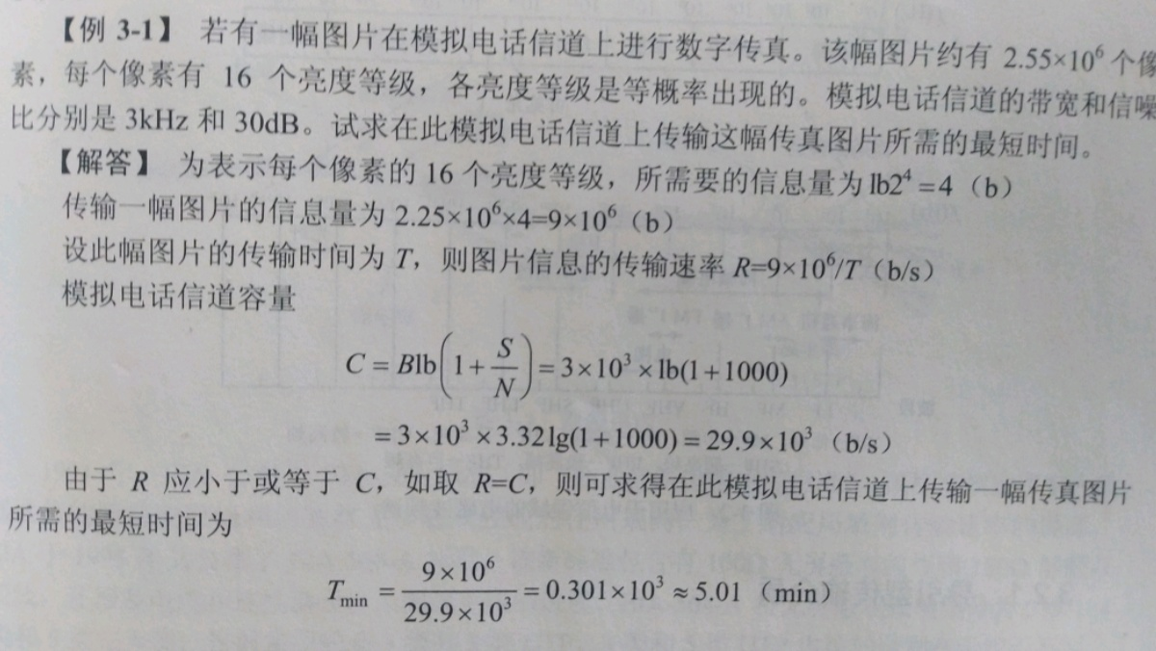

数字信道容量计算C=2BlbM(b/s)

双绞线568A[绿白](https://baike.baidu.com/item/%E7%BB%BF%E7%99%BD)绿橙白蓝蓝白橙棕白棕568B橙白橙绿白蓝蓝白绿棕白棕

地面微波和微信微波的实现方式：

地面微波传输采用多路复用的工作方式，工作于射频的微波频段，其使用频率范围通常是1~40GHz。因受地形和天线高度的限制，两通信站之间的距离一般在40~60km。进行远距离通信时，可采用中继方式。因此，多路复用、射频工作和中继接力是地面微波传输的3个最基本的特点。卫星通信是在地面微波中继通信和空间技术基础上发展起来的一种新的通信方式。由于采用的仍是微波波段，俗称卫星微波。利用卫星实现地球站之间的通信，如果两个地球站均在同一卫星俯视的覆盖区域内，可实现即发式通信，否则只能实现存储式通信。正确选用卫星通信的工作频段是一个很重要的问题。

第四章

基带编码：

CSMA技术：

CSMA是对用于有线信道ALOHA系统的一种改进，一般分为如下几种：0坚持CSMA如果进行载波监听时发现信道空闲，则将准备好的帧发送出去；如果监听到信道忙，就不再继续坚持听下去，而根据协议的算法延迟一个随机时间再重新监听。1坚持CSMA当监听到信道空闲时，就立即发送帧；如果监听到信道为忙，则继续监听下去，一直坚持到信道变成空闲为止。P坚持CSMA当监听到信道为空闲时，以概率*p*立即发送帧，而以概率(1- *p*)延迟一段时间τ (端─端传播时延)再重新监听信道；当监听到信道为忙时，则继续监听下去，一直坚持到信道空闲为止。CSMA/CD载波侦听多路访问／冲突检测。采用该协议要求设备在发送帧的同时要对信道进行侦听，以确定是否会发生信道冲突，若在发送数据过程中检测到冲突，则需要进行冲突处理。载波侦听多路访问／冲突避免。CSMA/CA采用该协议要求设备要主动避免冲突而非被动侦测的方式来解决冲突问题。避免冲突的方法主要有两个：一是监听到信道空闲时，并不是立即发送，而是等待一段时间再发送数据。二是先发送一个很小的信道侦测帧RTS，如果收到最近的接入点返回的CTS，就认为信道是空闲的，然后再发送数据。

令牌环网工作方式：

令牌环是一种最早提出的环访问技术。利用令牌环技术构成的局域网有Newhall环网和IBM令牌环网。它们是制定IEEE 802.5标准的基础。令牌环技术的优点是易于调节通信量。缺点是令牌操作和管理复杂。令牌环网主要使用环路中唯一的流动的令牌帧。初始时，不含数据的称为“闲”令牌帧，要求传输数据的站必须等待令牌帧的到达，如检测是“闲”，就通过改变其比特组合将令牌改成“忙”，并在此令牌后面传输待发送的数据。当包含数据的“忙”令牌帧沿环路传送到非目的站时，则转发该帧。只有当它传送到目的站时，目的站才复制有关信息，并继续转发。这个“忙”令牌帧绕环一周后又返回到源站，则由源站对数据实施检查和回收，改为“闲”。

码分复用技术：

CDMA系统采⽤用的码⽚片具有如下特性： 1、分派给每一个站的码⽚片不不仅互不不相同，并且必须互相正交。2、任何一个码⽚片向量量的规格化内积都是1。